Arhimed
(287 pr. n. št.- 212 pr. n. št.)

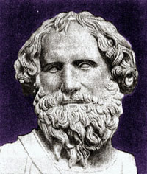Arhimed je bil grški matematik, izumitelj, fizik, astronom, mehanik in inženir. Rodil se je leta 287 pr. n. št. v Sirakuzah na Siciliji. Šolal ga je slavni in zelo zaželen učitelj Konon.
Od okoli leta 269 pr. n. št., je študiral v Aleksandriji. Arhimedov oče Fidija je bil astronom. Bil je bližnji znanec sirakuškega kralja Hireona II. in njegovega sina Gelona, če ni bil z njima celo v sorodu. Okoli leta 236 pr. n. št. se je Arhimed vrnil v Sirakuze in tukaj postal Hieronov svetovalec. Arhimed je bil plemič in neodvisen človek, ter zato za svoje delo ni potreboval podpore egipčanske kraljevske hiše, kot večina ostalih.V celoti se je posvetil raziskovanju, predvsem v matematiki. Z velikim uspehom se je lotil računanja ploščin geometrijskih likov in prostornin teles. Njegovo odkritje, izrek o vzgonu, da se teža potopljenega telesa navidezno zmanjša ravno za težo izpodrinjene tekočine, imenujemo Arhimedov zakon in ga še danes uporabljamo za določevanje gostote snovi in proučevanje plavanja teles. To, pa jim je pomagalo tudi pri potapljanju.Verjetno poznate zgodbico, ko se je Arhimed kopal in ugotovil, da določene stvari v vodi plavajo druge pa potonejo, nato pa je ves vzhičen skočil iz banje in nag tekal okrog ter kričal "Eureka, eureka". Seveda je to le zgodbica, do odkritja pa je prišel, ko mu je Hieron II. naročil, naj preveri če je njegova krona narejena iz čistega zlata ali so ga ogoljufali. Arhimed je krono in enako količino zlata potopil v vodo in precenil razliko. Vladarja so ogoljufali, saj je bilo v kroni tudi srebro. Ta goljufija je zlatarja stala življenja.
Arhimed je znal tudi določiti ploščino parabolnega odseka. Po njem pa se imenuje tudi Arhimedov izrek:
Ploščina parabolnega odseka je enaka dvem tretjinam ploščine pripadajočega Arhimedovega trikotnika.
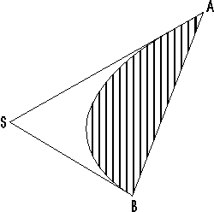
Na levi je prikazan Arhimedov trikotnik.Arhimedov trikotnik je trikotnik, katerega dve stranici ležita na tangentah na parabolo, tretja stranica (osnovnica) pa je tetiva med obema dotikališčema.

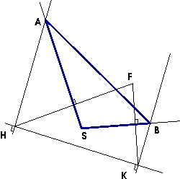

Konstrukcija Arhimedovega trikotnika temelji na klasični konstrukciji parabole.

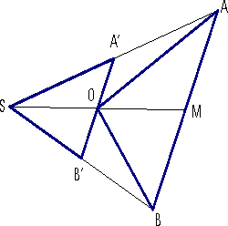

Na desni pa je razdeljen Arhimedov trikotnik.Težiščnica na osnovnico Arhimedovega trikotnika je vzporedna z osjo parabole.

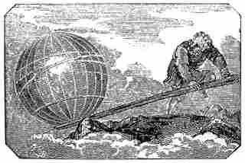Arhimed pa ni poznan samo po tem. Poznamo tudi izraz Arhimedova točka, ki ga je izrekel kralju Hieronu II. In sicer Arhimedov izraz se glasi:

Dajte mi uporno točko in premaknil bom Zemljo!

S tem pa je mislil na fizikalno dejstvo, da lahko z vzvodom in s primernim razmerjem ročic premikamo tudi zelo velike mase. Arhimedova točka je znana tudi v psihologiji in pomeni, da lahko vsak posameznik premika svoj svet.
Arhimed pa je prvi tudi izračunal približno vrednost konstante π.
Kot sem že prej omenila, je Arhimed iznajdel veliko novih tehničnih naprav, ki so jih uspešno uporabili v bojih proti Rimljanom. Njegova precej znana tehnična pogruntavščina pa je slavni Arhimedov vijak.
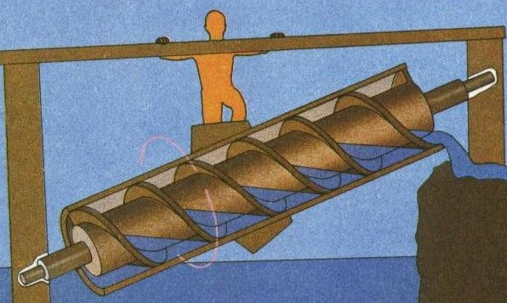
Arhimedov vijak je v obliki spirale vrteči se vijak, ki se vrti v valju in poganja vodo navzgor. Poganjamo ga z ročajem ali z nožnimi pedali. Najprej je bil namenjen za črpanje vode iz čolnov, danes pa ga uporabljajo pri namakalnih sistemih.

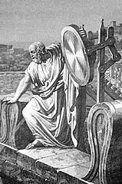Zelo pomembna iznajdba tistega časa pa je bila, ko je zgradil največjo ladjo starega veka. Poimenoval jo je Aleksandreja. Aleksandreja pa ni bila pomembna le zaradi velikosti, pač pa tudi ker je vsebovala sistem zažigalnih leč in zrcal. Ta sistem pa je deloval tako, da je sončne žarke s pomočjo velikih zrcal in ščitov usmeril v bojne ladje in jih zažgal.
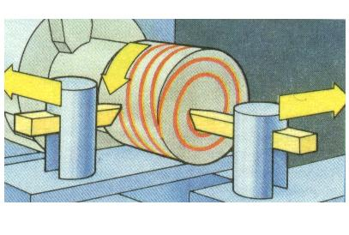To pa še ni vse kar je Arhimed izumil! Izumil je še Arhimedovo spiralo. Arhimedovo spiralo opiše točka, ki potuje okrog izhodišča in se oddaljuje sorazmerno s kotom. Vijačnica pa je krivulja, ki jo opiše točka, ki se giblje okrog cilindra, tako da je vzdolžni pomik sorazmeren zasuku. Obe krivulji lahko zarišemo s stružnico. Strojna obdelava pusti na mnogih valjastih objektih lep vijačni vzorec.
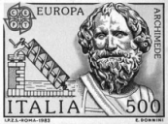
Kot vidite na desni, so Arhimeda skupaj s njegovimi iznajdbami upodobili na bankovcu.

Arhimed je izumil zelo veliko stvari in se s tem zapisal v zgodovino. Samo za osvežitev spomina pa sem napisala pregled njegovih izumov:
izrek o vzgonu ali Arhimedov zakon
ploščina parabolnega odseka ali Arhimedov izrek
Arhimedov trikotnik in vse o njem
Arhimedova točka
Arhimedov vijak in spirala
zgradil največjo ladjo s sistemom zažigalnih leč in zrcal
Žal je Arhimed leta 212 pr. n. št. umrl. Umrl pa ni naravne smrti, temveč je bil ubit…
Mesto Sirakuze, ki je 213 pr. n. št. poseglo v boj z Rimom na strani Kartagine, se je lahko več mesecev branilo pred napadi rimske vojske predvsem z bojnimi stroji, ki jih je izumil Arhimed in jih zapustil v uporabo domačinom. Arhimed se je ravno sklanjal nad narisanimi geometrijskimi liki v pesku, ko ga je zmotil rimski vojak in zahteval, naj gre z njim. Arhimed ga je ukazovalno odslovil z besedami: "NOLI TURBARE CIRCULUS MEOS" (ne moti mojih krogov). Vojak se je ob tem razjezil in ga hladnokrvno ubil.

